Chưa vào đc ckfinder
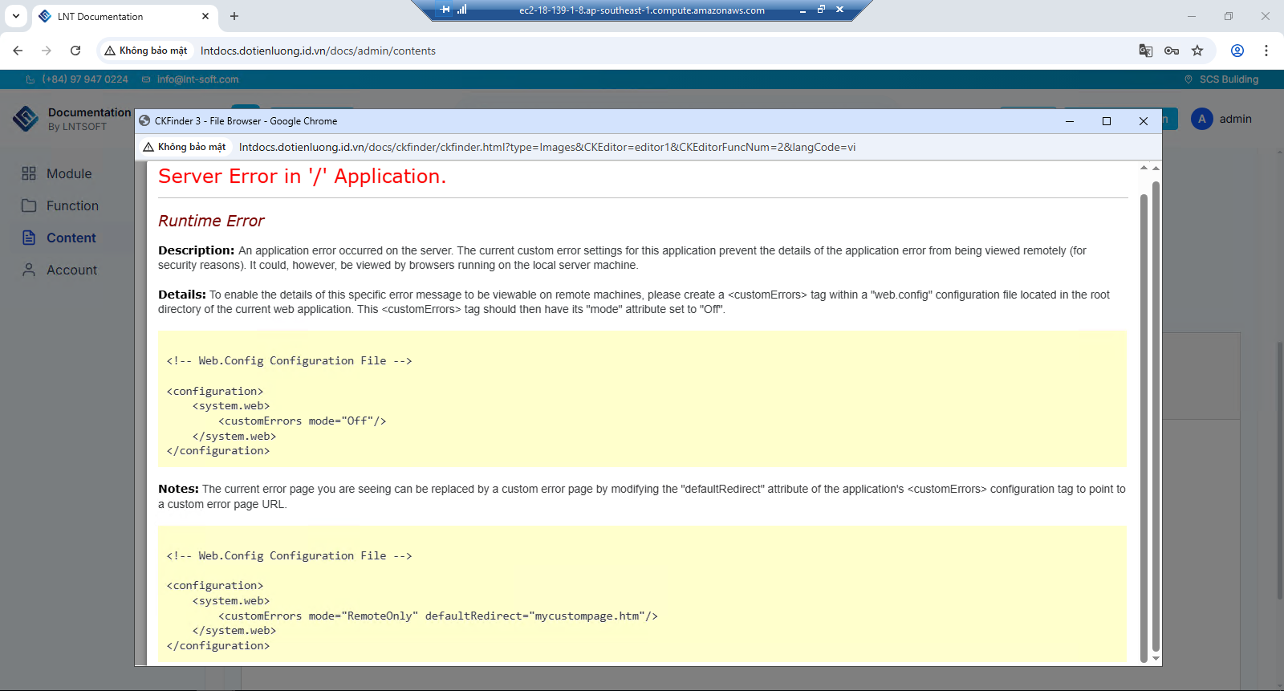
Chuyển ckfinder thành application
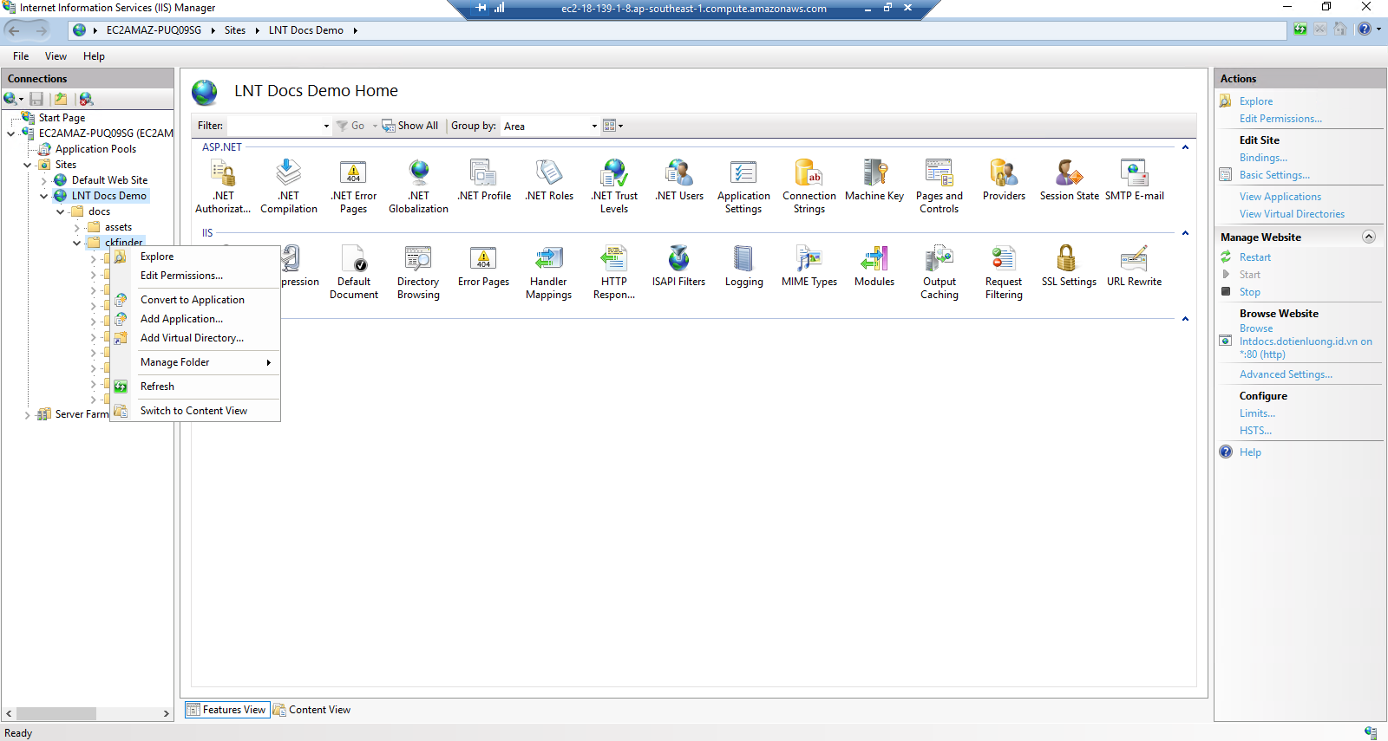

Bị tư chối quyền:
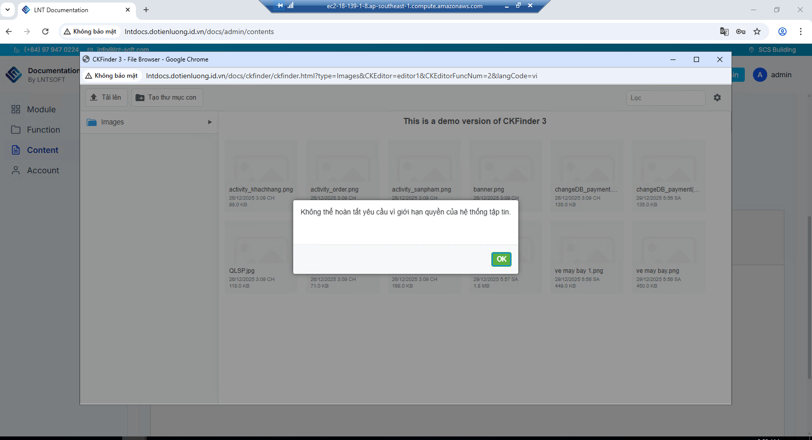
Vào wwwroot/webapp/docs/ckfinder/userfiles -> thêm quyền modify, read, write cho IIS_IUSRS (nếu chưa có thì add)
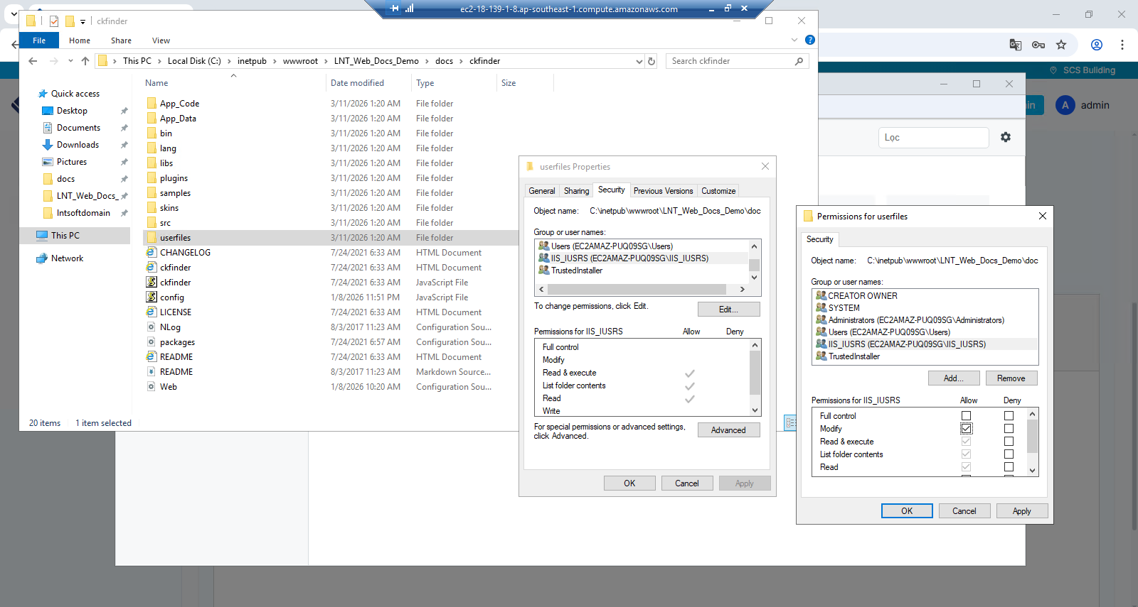
Tương tự với wwwroot/webapp/docs/ckfinder/App_Data

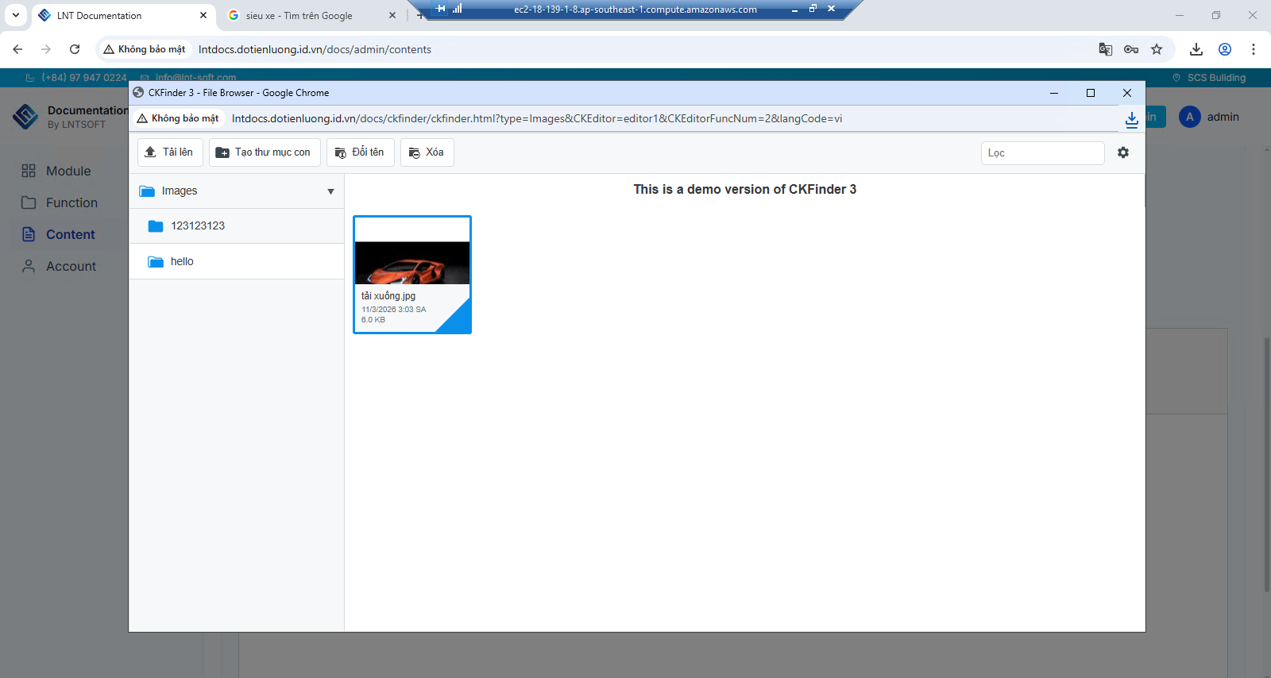
Thành công.

Luu y bản quyền CKFINDER
Truy cập: https://charmevietnam.com/Common/CkfinderKey để lấy bản quyền
Chọn version CKFINDER 3, License Name: tên domain
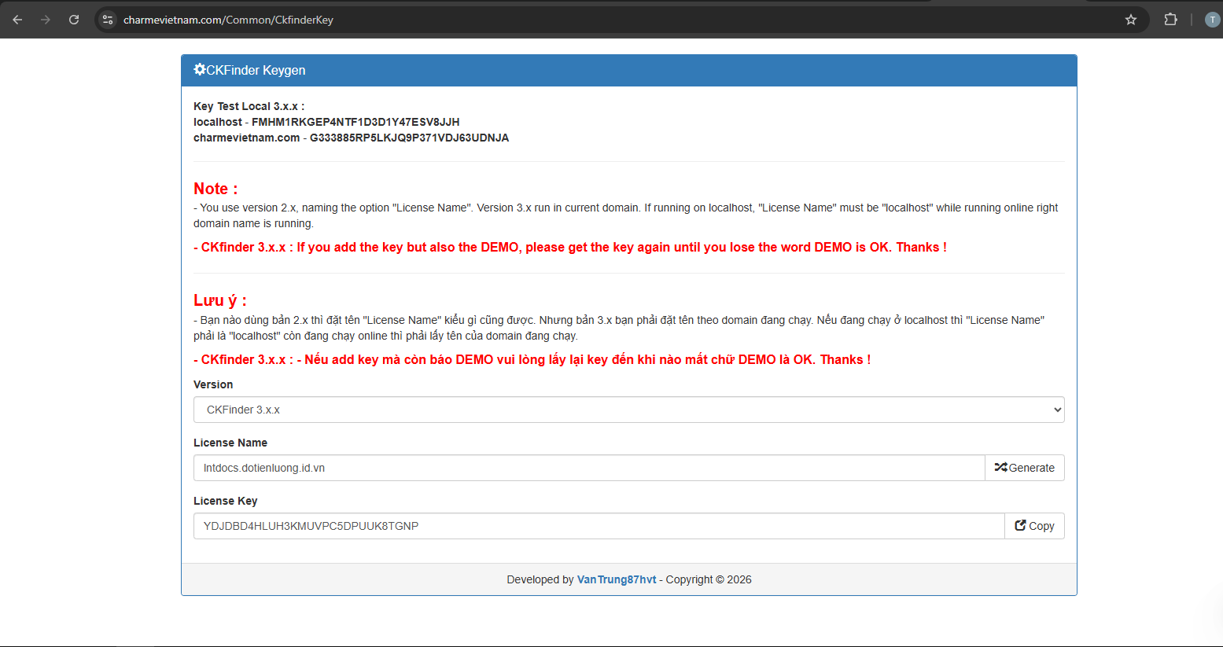

Copy Lisence Name và Lisence Key
Truy cập wwwroot\webapp\docs\ckfinder\Web.config
Cập nhật bản quyền tại lisence
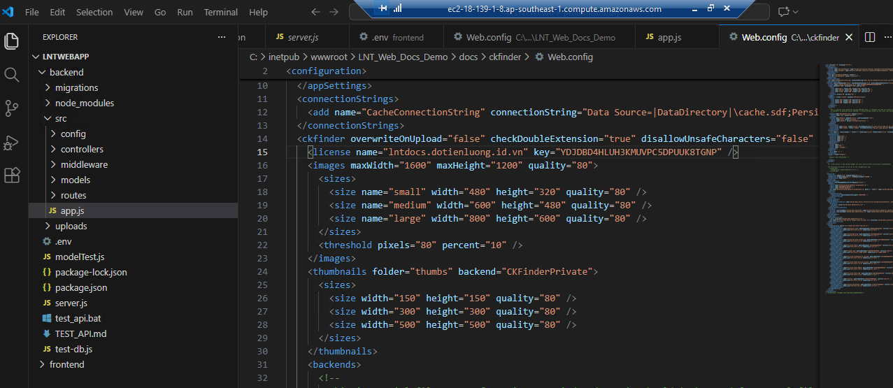
F5 lại: mất DEMO VERSION => Thành công, nếu chưa được thì generate KEY khác.
